好賺？UberEATS外送員曝「薪水計算公式」：靠一招賺很大 108-2學習教室-國文上課教材
日期：
現今有許多美食外送服務，例如 UberEats 或 Foodpanda 等等，許多人樂於在家隨手一點，就有美食上門，而「美食外送員」也成了新興的賺錢行業，究竟這一行好不好賺呢？一名 UberEats 的外送員就在 PTT 上公開收入的計算模式，直言這份工作主要是賺的是「獎勵金」，「只要跑 10 單，收入就能破 2000！」令許多網友聽了乍舌。
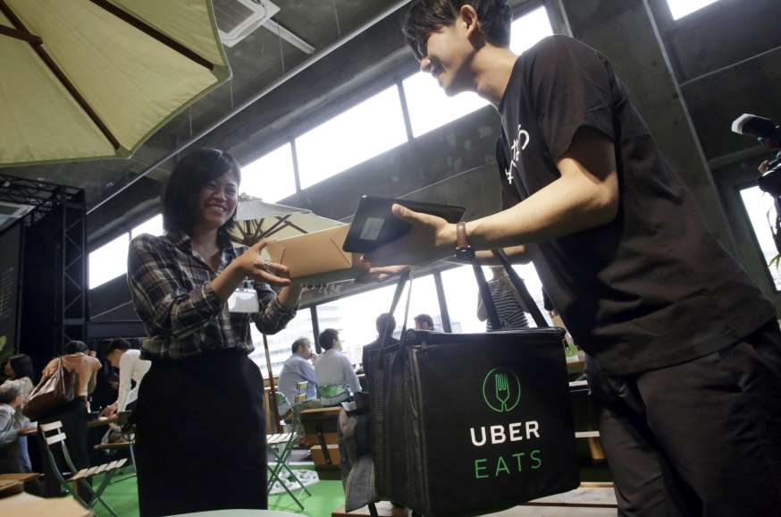© 由 NOWnews Network Co.,Ltd 提供▲現今有許多美食外送服務，例如 UberEats 或 Foodpanda 等等，許多人樂於在家隨手一點，就有美食上門，而「美食外送員」也成了新興的賺錢行業。（示意圖／達志影像／美聯社）
日前一名網友在 PTT 上 PO 文表示，自己最近很愛用 UberEats，「而且一堆特價，叫外送比去店面還便宜，而且聽說司機是賺趟數！」這名網友解釋，就是因為如此，「所以你只買一杯迷克夏他也不會不爽，甚至很爽因為很輕！」最後他更好奇問道：「有沒有 ubereats／panda 等外送平台的八卦？」「一趟 30 要賺到民國幾年才會超過一般服務業啊？」
你同意第一段、第二段的言論嗎？為什麼？

請說一說你的想法？分想一下你是否有打工的經驗。
這篇 PO 文也釣出一名外送員回覆，表示原本一趟是 30 到 60 元，賺得不多，因此主要靠賺獎勵來增加收入，「台南、基隆這星期開始營運，9 趟以上，1 趟加 150 元，如果你跑 10 趟的話，抓 1 趟平均數 40 好了，（10*150）+（40*10）＝1900！」原 PO 指出，這還不包括尖峰時間的加成，若是尖峰時間一趟會再加 10 元或 20 元。
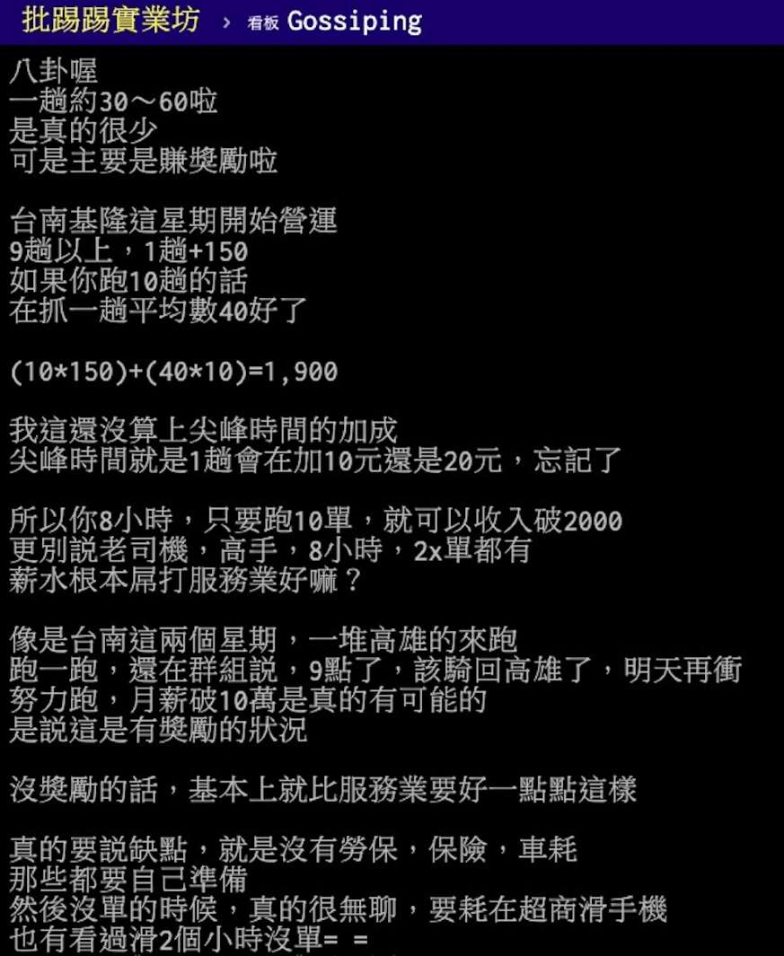© 由 NOWnews Network Co.,Ltd 提供▲一名 UberEats 的外送員就在 PTT 上公開收入的計算模式，直言這份工作主要是賺的是「獎勵金」，「只要跑 10 單，收入就能破 2000！」（圖／翻攝自 PTT）
這段的大意：

原 PO 透露，許多外送員 8 小時只要跑 10 單，收入就能破 2000 塊錢，「有的老司機、高手 8 小時 2X 單都有，薪水根本屌打服務業好嘛？」「總之，在有獎勵的情況下，月薪破 10 萬是真的有可能的，沒獎勵的話，基本上就比服務業要好一點點這樣。」最後他也提到，真的要說缺點還是有，「就是沒有勞保、保險、車耗，那些都要自己準備，然後沒單的時候，真的很無聊，要耗在超商滑手機，也有看過滑 2 個小時沒單。」
許多網友看完後紛紛回應：「南部都在下雨，難賺啦！」、「而且有分高倍率地區」、「台灣的路況長時間騎機車真的危險」、「這錢真的賺得累」、「之前桃園剛開始，大概 20 單 4000 元！」
名詞庫（請寫下8個新名詞）
假如你是一位外送員，依照外送員的薪資結構，你想每日日薪有多少？這樣需要跑幾趟單？幫自己換算一下月薪能賺多少呢？
看完這篇，我的心得

